Anh hùng Liệt sĩ Phan Thị Ràng, nguyên mẫu chị Sứ trong Hòn Đất

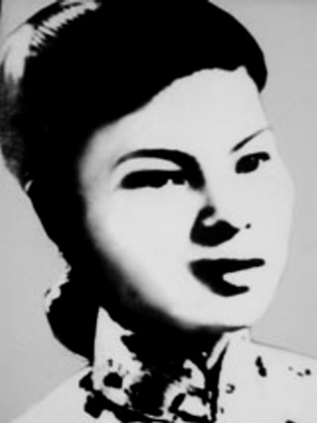
Phan Thị Ràng sinh năm 1937 ở xã Lương Phi (Tri Tôn, An Giang) theo cách mạng năm 1950 khi mới 13 tuổi và hy sinh vào rạng sáng ngày 9/1/1962 khi mới 25 tuổi ở chân núi Hòn Đất này.
Cuộc đời thực của chị Phan Thị Ràng trở thành nhân vật trong tiểu thuyết dữ dội và tuyệt đẹp dường như không phải thêm thắt. Khi các chiến sỹ quân giải phóng bị vây hãm 100 ngày trong hang núi, được thế hiểm của núi non quê hương che chở, kẻ địch vũ trang tận răng và tập trung sát chân núi nhưng vẫn không “chạm được sợi chân lông”.
Tuy nhiên, những người ở trong hang núi hùng vĩ giữa mùa khô Nam Bộ lại có “gót chân Asin” là thiếu nước uống. Chị Phan Thị Ràng đã khôn khéo và dũng cảm đi hứng nước ở ngọn suối Lươn bằng chiếc nồi đất sản phẩm của xứ Hòn để tiếp tế cho bộ đội trong hang.
Đêm 8/1/1962, chị sa vào tay giặc và kẻ địch nham hiểm đã bỏ thuốc độc vào suối Lươn, đồng thời nới vòng vây cho bộ đội ta đi lấy nước. Trước khi chết, chị Phan Thị Ràng kịp hét vào vách núi báo cho bộ đội trong hang biết nước suối đã có độc. Chị cứu cả một đoàn quân cũng là cứu một chiến thắng oanh liệt.
Cây dừa treo cổ bà Phan Thị Ràng ở khoảnh đất bên trái mộ chị, nhìn từ dưới lên, nay không còn. Nơi đó, nay xanh tươi một vạt dừa lớn lên từ ngày giải phóng, không phải vạt dừa khô héo khói lửa chiến tranh.
Phía trước mộ chị Phan Thị Ràng, chân núi Hòn Đất, hồi nào khét mùi thuốc súng với máu chảy và tiếng kêu la vang động đất trời, bây giờ là khoảng sân rộng ấm ánh nắng thanh bình.
Chị Phan Thị Ràng chính là nguyên mẫu để Thiếu tướng Nhà văn Quân đội Anh Đức xây dựng lên nhân vận Chị Sứ trong tác phẩm Hòn Đất nổi tiếng.

Tham quan khu di tích Ranh Hạt – Kiên Giang
Địa danh Ranh Hạt – nơi đã trở thành địa chỉ quen thuộc và là một mốc son trong lịch sử Đảng bộ tỉnh Kiên Giang. Kỷ niệm 85 năm Ngày thành lập Đảng Cộng sản Việt Nam (03/02/1930 - 03/02/2015), tỉnh Kiên Giang tổ chức mít tinh ngoài trời tại khu di tích Ranh Hạt, xã Vĩnh Thuận, huyện Vĩnh Thuận, nơi thành lập Chi bộ Đảng đầu tiên của tỉnh Kiên Giang.

Giữa những năm 1931, để tránh giặc truy lùng, nhiều đồng chí cách mạng từ Vĩnh Long, Mỹ Tho, Bến Tre… đã xuống kinh xáng Chắc Băng, Vĩnh Thuận. Mùa khô năm 1932, tại Ranh Hạt, Chi bộ Đảng được thành lập, do đồng chí Quảng Trọng Linh (quê Bến Tre) làm Bí thư. Đây là Chi bộ Đảng Cộng sản đầu tiên của tỉnh Kiên Giang. Để ghi dấu sự kiện này, khu di tích Ranh Hạt được xây dựng năm 2009 và khánh thành ngày 17/02/2010. Trong bút tích ghi vào sổ lưu niệm, Thủ tướng Nguyễn Tấn Dũng đã viết: “Uống nước nhớ nguồn, ăn trái nhớ người trồng cây. Chúng ta mãi mãi ghi nhớ và biết ơn những chiến sĩ Cộng sản tiền bối”.
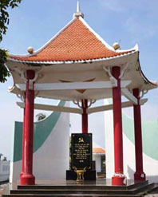
Đây là công trình ghi lại một mốc son lịch sử của Đảng bộ tỉnh Kiên Giang nói chung và Đảng bộ huyện Vĩnh Thuận nói riêng; là biểu tượng, minh chứng cho ý chí quật cường, tinh thần dũng cảm và nghĩa cử hy sinh của biết bao chiến sĩ cách mạng, những người cộng sản đã sống, chiến đấu và ngã xuống trên mảnh đất này. Khu di tích Ranh Hạt là địa chỉ đỏ để thế hệ trẻ noi gương, học tập, sống, chiến đấu, lao động cho xứng đáng với những người đi trước.

Từ khi khu di tích được khánh thành đến nay đã đón hàng ngàn lượt du khách trong và ngoài tỉnh đến tham quan, tìm hiểu. Đây cũng là nơi giáo dục cho học sinh, sinh viên về lịch sử, truyền thống đấu tranh bất khuất của thế hệ trước trong sự nghiệp giữ nước. Rời khu di tích, nhìn hai bên đường, chúng ta không khỏi vui mừng trước những cánh đồng lúa trĩu hạt, những mô hình tôm, lúa ngày càng hiệu quả. Đến nay, 100% số hộ gia đình đã có điện sử dụng, đường liên xã, liên ấp được bê tông hóa. Những cây cầu khỉ ngày nào đã được thay thế bằng cầu bê tông, có Trạm Y tế phục vụ nhu cầu khám, chữa bệnh và chăm sóc sức khỏe cho người dân, xã có trường trung học cơ sở vinh dự được mang tên cố Thủ tướng Võ Văn Kiệt. Tất cả như đang minh chứng cho một sức sống mới trên mảnh đất anh hùng./.

